新 书 推 荐

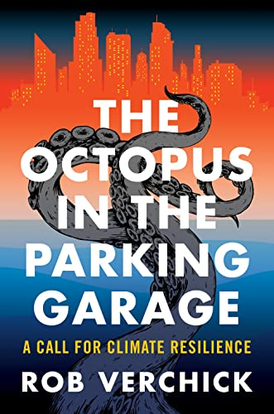
中文书名：《停车场里的章鱼之气候适应能力》
英文书名：The Octopus in the Parking Garage: A Call for Climate Resilience
作 者：Rob Verchick
出 版 社：Columbia University Press
代理公司：William Clark/ANA/Leah
页 数：暂定
出版时间：2023年4月
代理地区：中国大陆、台湾
审读资料：电子稿
类 型：自然写作

内容简介：

迈阿密海滩迎来了一个不平凡的早晨，一位不速之客出现在豪华公寓大楼的停车库里——一只章鱼。这张照片——“停车场里的章鱼”很快就在网上疯传，而章鱼也陷入困境……人类日常生活的基础设施“怪癖”和气候影响都对章鱼的生存环境带来极大的威胁，这不仅仅是一个有趣的模因，而是气候变化已经开始带给人类岌岌可危的影响，我们不得不改变这种现状。

本书作者研究了我们如何试图改变我们再也无法避免，也无法装作视而不见的气候问题。当我们面临气候恶化和失常时，我们能够做些什么？虽然减少二氧化碳排放至关重要，但人类需要适应那些已经造成的损害。

维尔奇克探索了地面弹性的变化，从稀树草原上生活的早期人类直到今天的商店老板和城市规划者……他带领读者踏上了田野之旅：在路易斯安那州的海湾上漂流，在莫哈韦沙漠中徒步旅行，掩藏在约书亚树下躲避炎炎烈日，并与致力于恢复珊瑚礁的公民科学家一起在基拉戈岛潜水……

该书强调了一些相对欠发达地区所面临的环境风险是首当其冲的，认为建立与培养气候适应能力是人类社会发展的当务之急。

这本书叙事生动有趣，平易近人，每位读者通过阅读这本书都能感受到作者想要传达的内容——面临环境危机，人类必须主动适应环境变化，才能在这个星球上继续繁衍生息……

作者简介：

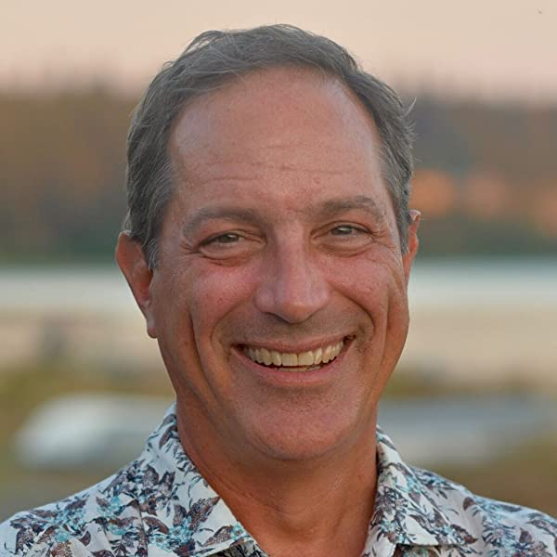
罗伯·维尔奇克（Rob Verchick）（又名罗伯特·维奇克）是一位气候法学者，在学术界具有很强的影响力，曾在奥巴马政府时负责制定和实施“气候韧性”政策。他是新奥尔良的洛约拉大学“环境法”专业的主席，杜兰大学“抵抗自然灾害”领域的高级研究员，并担任渐进式改革中心主席。维尔奇克已经创作了四本书，同时还是播客“连接点”的主持人。欢迎访问作者网站www.robverchick.com，获取更多作者有关信息。

谢谢您的阅读！
请将回馈信息发至：郭丹娅 (Leah Guo)
安德鲁﹒纳伯格联合国际有限公司北京代表处
北京市海淀区中关村大街甲59号中国人民大学文化大厦1705室, 邮编：100872
电话：010-82449325
传真：010-82504200
Email: Leah@nurnberg.com.cn
网址：www.nurnberg.com.cn
微博：http://weibo.com/nurnberg
豆瓣小站：http://site.douban.com/110577/
微信订阅号：ANABJ2002


